תרגול GROUP BY ו HAVING

##### בצעו את השליפות הבאות. תוכלו לראות את טבלאות התוצאה עבור כל שאלה בעמוד הבא

**\*המספר בסוף כל שאלה מייצג את מספר הרשומות בטבלת התוצאה**

##### הצג את כמות הפרויקטים הקיימים בכל מחלקה (8)

הצג את קודי כל המחלקות שממוצע רמת ההשכלה של העובדים בהן גדול מ 16 . הצג גם את הממוצע. (4)

##### הצג את מספר העובדים בכל מדרגה במדרג הבונוסים עבור כל מחלקה, יש להציג את המדרגות בסדר יורד.(22)

##### הצג את כמות הגברים בכל מדרגת בונוס שהבונוסים שלהם גדולים מ-500 בארגון של ליאת. (3)

##### הצג את סך העובדים מכל מין בכל מחלקה יש למיין לפי מספר המחלקה (13)

הצג את המשכורות הגבוהות ביותר אשר פקידים מרוויחים(CLERK) במחלקות השונות. הצג רק את המחלקות שיש להן לפחות שני פקידים (2)

##### הצג את המחלקות שממוצע המשכורות בהן קטן מ-35000. יש להציג את השכר המינימלי, ממוצע המשכורות עבור המחלקה, סכום המשכורות עבור המחלקה ואת מספר המחלקה. (5)

**טבלאות הפיתרון:**

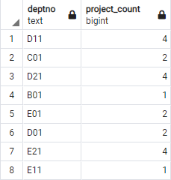**1.**

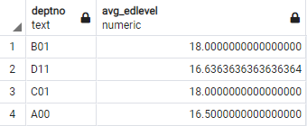**2.**

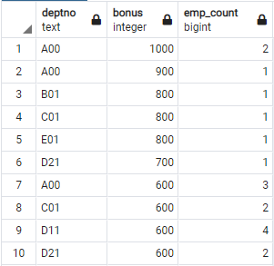**3.**